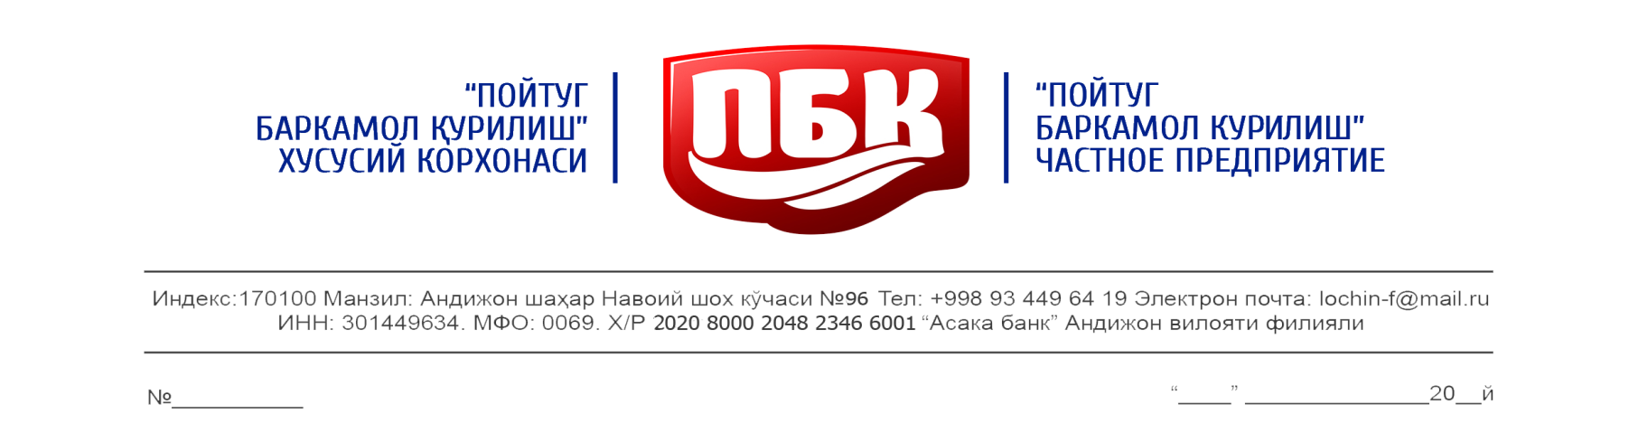

**Страна происхождения: Узбекистан, Андижанская область Электронный адрес: lochin-f@mail.ru**

**Частное предприятие Банковские реквизиты:**

**«POYTUG BARKAMOL QURILISH» АК Банк «ASAKA» Андижанский**

**Юр. адрес: Узбекистан, Андижанская область, г. Андижан областной филиал МФО: 00069**

**ул. А.Навоии дом 96. ИНН : 301449634 р/с. 20208000204823466001**

**тел. раб: 95 200-07-08 тел. сот: 90 573-55-06**

**Наше предприятие занимается переработкой плодоовощной продукции на территории солнечного Узбекистана в Ферганской долине. Сады Ферганской долины полны различными плодами фруктов, которые отличаются богатыми витаминами, отличными вкусовыми качествами, а самое главное без какой либо химии. Поля Ферганской долины полны различных овощей, которые не содержат ГМО. Вот из таких полезных плодов и овощей мы делаем свою продукцию, не добавляя никаких вредных добавок и заменителей. Мы используем только 100% природный материал.**

|  |  |  |  |  |  |  |
| --- | --- | --- | --- | --- | --- | --- |
| **П.№** |  | **Наименование товара** | **О продукте** | **Объем продукта** | **Срок годности** | **Цена в Российских рублях** |
| 1 |  | Компот из персика | Приготовлен из свежих и солидных сортов персика без красителей и консервантов | 1,0 L | 2 года | 122,2 |
| 2 |  | Джем из сливы | Без консервантов и красителей. Изысканный вкус. | 0,43 L | 2 года | 100 |
| 3 |  | Джем из лимона | Без консервантов и красителей .Отлично подходит для чаепития. | 0,43 L | 2 года | 110 |
| 4 |  | Варенье из дыня | Без консервантов и красителей .Экскурсия на восток. | 0,43 L | 2 года | 100 |
| 5 |  | Джем из персика | Без консервантов и красителей.. Вкус для гурманов. | 0,43 L | 2 года | 100 |
| 6 |  | Варенье из арбуза | Без консервантов и красителей.  Неповторимый аромат. | 0,43 L | 2 года | 100 |
| 7 |  | Чесночная паста | Без консервантов и красителей. Отлично разнообразит вашу кухню. | 0,43 L | 2 года | 130 |
| 8 |  | Огонёк | Без консервантов и красителей. Острота ощущений. | 0,43 L | 2 года | 80 |
| 9 |  | Джем из лимона | Без консервантов и красителей. Ну просто вкусно. | 0,33 L | 2 года | 95 |
| 10 |  | Варенье из инжира | Без консервантов и красителей.  Райское наслаждение. | 0,43 L | 2 года | 132 |